Напоминаем, что для родителей (иных законных представителей), не исполняющих свои обязанности по отношению к своим несовершеннолетним детям, предусмотрена административная и уголовная ответственность.
Так, в соответствии со ст. 5.35 КоАП РФ неисполнение или ненадлежащее исполнение родителями или иными законными представителями несовершеннолетних обязанностей по содержанию, воспитанию, обучению, защите прав и интересов несовершеннолетних влечет предупреждение или наложение административного штрафа в размере от 100 до 500 рублей.
Повторное совершение указанного правонарушения влечет наложение административного штрафа в размере от 4 тысяч до 5 тысяч рублей или административный арест на срок до 5 суток.
Кроме того, родители, иные законные представители детей при наличии оснований могут быть привлечены к уголовной ответственности по ст. 109 Уголовного кодекса РФ (причинение смерти по неосторожности), которая предусматривает наказание до 2 лет лишения свободы, ст. 125 УК РФ (оставление в опасности), предусматривающей наказание до 1 года лишения свободы, либо по ст. 118 УК РФ (причинение тяжкого вреда здоровью по неосторожности), максимальный размер наказания по которой - арест на срок до шести месяцев.

Изображение от freepic.diller на Freepik

ПРОКУРАТУРА ГРЯЗОВЕЦКОГО РАЙОНА

ПАМЯТКА

«БЕЗОПАСНЫЙ ВОДОЁМ»

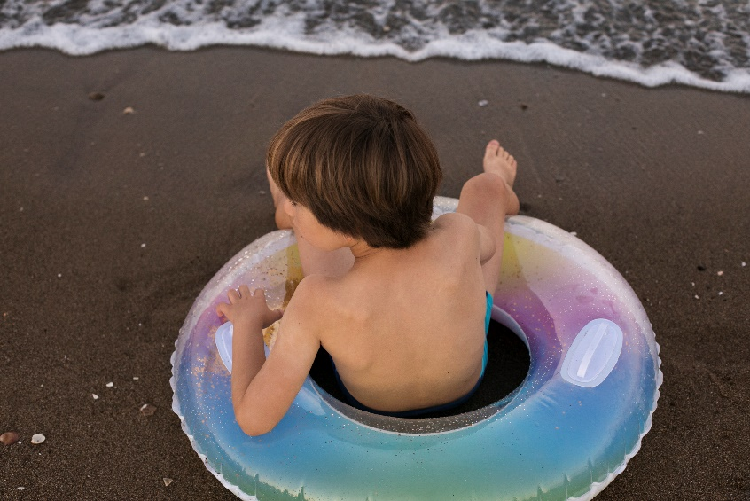

г. Грязовец, 2023 год

Уважаемые родители, законные представители!

С наступлением жаркой погоды, в целях недопущения гибели детей на водоемах в летний период Вам необходимо провести разъяснительную работу со своими детьми о правилах поведения на водоемах и о последствиях их нарушения.
Этим Вы предупредите несчастные случаи с детьми на воде, от этого зависит жизнь Ваших детей.

Главное условие безопасности ребенка на водоёме – это сопровождение взрослых.

Категорически запрещено купание детей, в том числе на надувных матрацах, камерах и других плавательных средствах, без надзора взрослых, а также в незнакомых местах и на водных объектах, оборудованных знаками «КУПАНИЕ ЗАПРЕЩЕНО!».

При купании необходимо соблюдать следующие ПРАВИЛА:
- прежде чем войти в воду, сделать разминку, выполнив несколько легких упражнений;
- входить в воду постепенно, убедившись в том, что температура воды комфортна для тела (не ниже установленной нормы);
- не нырять при недостаточной глубине водоема, при необследованном дне (особенно головой вниз), при нахождении вблизи других пловцов, с мостов, причалов;
- при купании в естественном водоеме не заплывать за установленные знаки ограждения, не подплывать близко к моторным лодкам и прочим плавательным средствам;
- во избежание перегревания использовать на пляже головной убор;
- не допускать ситуаций неоправданного риска и шалостей на воде.
Во избежание несчастных случаев с детьми, каждый родитель, законный представитель ОБЯЗАН:
- строго контролировать свободное время своих несовершеннолетних детей;
- разрешать купание на водоемах только в присутствии взрослых под их контролем и в специально отведенных местах;
- довести до сведения своих несовершеннолетних детей правила поведения на водоеме.
ПОМНИТЕ:
только неукоснительное соблюдение мер безопасного поведения на воде и бдительное поведение взрослых может предупредить трагедию!

